Элементы форм
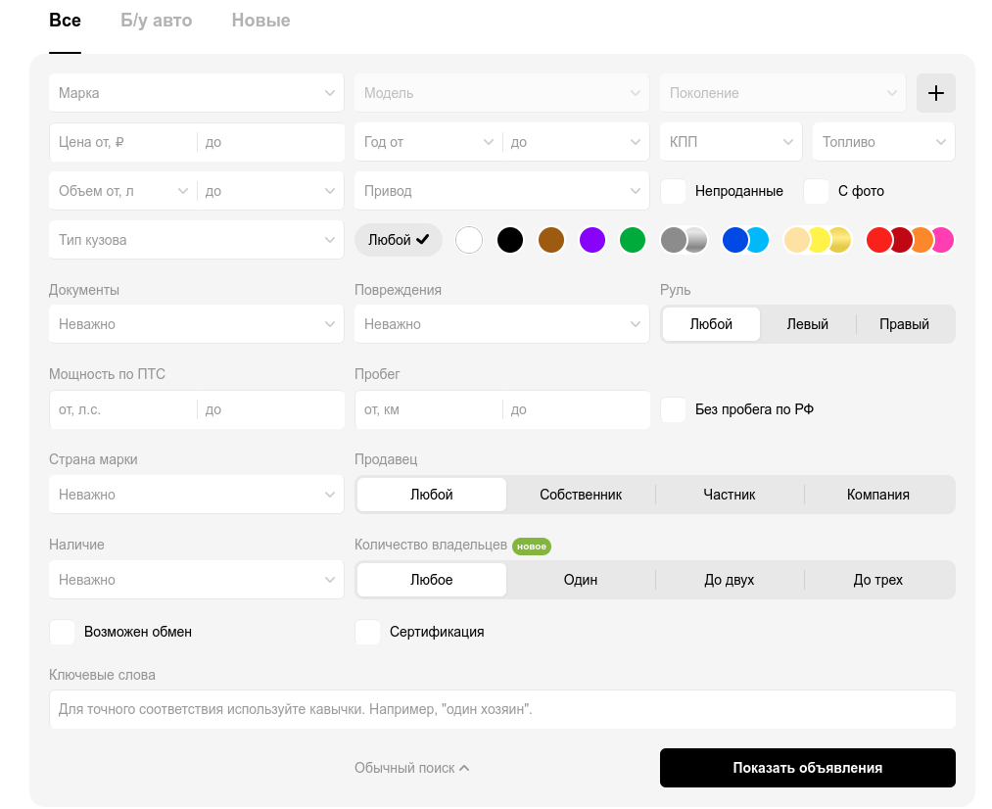

Все — Вкладка
Б/у авто — Вкладка
Новые - Вкладка
Марка авто — Автокомплит

Модель - Автокомплит
поколение — выпадающий список, множественный выбор
+ = кнопка

Цена От и до — Комбобокс, выпадающий список, который позволяет ввести своё значение
Год От — выпадающий список, единичный выбор
Год До - выпадающий список, единичный выбор
КПП — выпадающий список, множественный выбор
Топливо - выпадающий список, единичный выбор

Объём, от - выпадающий список, единичный выбор
Объём, до - выпадающий список, единичный выбор
Привод - выпадающий список, единичный выбор
Непроданные — чекбокс
С фото — чекбокс

Тип кузова - выпадающий список, множественный выбор
Цвет — чекбокс
Любой - кнопка

Документы - выпадающий список, единичный выбор
Повреждения - выпадающий список, единичный выбор
Руль — радиобаттон

Мощность по ПТС, от - Комбобокс, выпадающий список, который позволяет ввести своё значение
Мощность по ПТС, до - Комбобокс, выпадающий список, который позволяет ввести своё значение
Пробег, от - Комбобокс, выпадающий список, который позволяет ввести своё значение
Пробег, до - Комбобокс, выпадающий список, который позволяет ввести своё значение
Без пробега по РФ — чекбокс

Страна марки - выпадающий список, множественный выбор
Продавец — радиобаттон

Наличие - выпадающий список, единичный выбор
Количество владельцев — радиобаттон

Возможен обмен — чекбокс
сертификация — чекбокс

Ключевые слова — поле ввода

Сбросить всё — кнопка
Обычный поиск — кнопка
Показать объявления - кнопка

